PROGRAMA DE ALTA GERENCIA PÚBLICA TIC

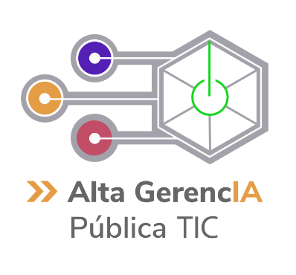

ANEXO
HERRAMIENTAS Y TÉCNICAS DE INTELIGENCIA ARTIFICIAL

Agosto 2024

Tabla de Contenido
I. Introducción 2
II. Procesamiento de Lenguaje Natural (PLN) 2
III. Visión por Computadora 2
IV. Aprendizaje Automático (Machine Learning) 2
V. Automatización de Procesos 3
VI. Generación de Contenidos 3
VII. Análisis de Datos 3
VIII. Reconocimiento de Voz y Conversión de Texto a Voz 3

Introducción

En este documento se presentan las herramientas y técnicas de inteligencia artificial que las entidades públicas y escuderías participantes pueden utilizar para la resolución del reto de Publicación y Uso de Datos Abiertos Estratégicos con Inteligencia Artificial de la iniciativa de Máxima Velocidad. La utilización de estas herramientas específicas no es obligatoria, las entidades públicas y escuderías podrán seleccionar otras herramientas o técnicas de inteligencia artificial para la elaboración del uso de datos abiertos estratégico.

Procesamiento de Lenguaje Natural (PLN)

- Chatbots y Asistentes Virtuales: Como ChatGPT, que puede realizar conversaciones naturales, responder preguntas y ayudar con diversas tareas.

- Análisis de Sentimientos: Herramientas que analizan el sentimiento en textos para comprender las opiniones de los usuarios.

- Traducción Automática: Google Translate y DeepL, que traducen texto entre diferentes idiomas.

Visión por Computadora

- Reconocimiento de Imágenes: Herramientas como Google Cloud Vision y Amazon Rekognition que identifican objetos, textos o personas en imágenes.

- Segmentación de Imágenes: Herramientas que separan diferentes partes de una imagen para análisis detallado.

Aprendizaje Automático (Machine Learning)

- Frameworks y Librerías: TensorFlow, PyTorch, y Scikit-Learn para construir y entrenar modelos de ML.
- Plataformas de Entrenamiento de Modelos: Como Google Colab y Kaggle, que proporcionan entornos para experimentar con modelos de ML.

Automatización de Procesos

- RPA (Automatización de Procesos Robóticos): Herramientas como UiPath y Blue Prism que automatizan tareas repetitivas en entornos corporativos.

Generación de Contenidos

- Generación de Texto: Herramientas como GPT-3/4 para crear texto coherente en función de las entradas del usuario.

- Generación de Imágenes: Modelos como DALL-E que crean imágenes a partir de descripciones textuales.

Análisis de Datos

- Herramientas de BI (Business Intelligence): Como Tableau, Power BI, Quicksight que utilizan IA para proporcionar visualizaciones y análisis de datos profundos.

Reconocimiento de Voz y Conversión de Texto a Voz

- Reconocimiento de Voz: Google Speech-to-Text y Amazon Transcribe convierten el habla en texto escrito.

- Texto a Voz: Herramientas como Amazon Polly y Google Text-to-Speech que convierten texto en habla natural.

